北京航空航天大学

课程设计

姓名：曾诗仪

学号：71086032

课程设计名称：北航大学生娱乐消费情况调查

课程名称：应用统计学

院系：国际学院

日期：2023年6月14日星期三

目录

一 选题背景和意义 3

二 选题描述 3

1.1 选择统计方法 3

1.2 问卷内容 3

1.3 选着统计方法 4

1.4 数据分析 5

1.4.1 初步分析 5

1.4.2 信度分析 6

1.4.3 单项统计 7

1.4.4 双项统计 9

1.4.5 假设检验 12

1.4.6 方差分析 14

1.4.7 一元线性回归 15

1.5 结论 17

# 选题背景和意义

随着经济的发展，大学生消费观念逐渐多元化，娱乐消费市场逐渐成为各类企业争夺的焦点。这也对位于北京的企业的服务和营销提出了更高的要求。为此，开展大学生娱乐消费情况调查有助于了解大学生娱乐消费的趋势、特点和需求变化，为相关企业和部门制定更加精准、高效的营销策略和服务，提供决策参考。

# 选题描述

### 选择统计方法

本次调查问卷使用问卷星收集，首选由要分析的数据出发，并结合实际，设计出一系列与该课题有关的问题，再利用EXCEL统计软件进行综合统计分析。本次问卷题数为最多27题，其中包含逻辑选填题。本次问卷发放采用的是线上分享的形式进行收集。为了增加问卷分析有效率，期望问卷填写人数为60人，实际收集到的问卷数为70份。

### 问卷内容

您的性别

年级

每月生活费（RMB）

每月花费在娱乐方面的开销（RMB）

通常在会选择什么娱乐方式（最多3项）(KTV、网吧)

通常在会选择什么娱乐方式（最多3项）(美食（除去正餐外的消费）、电影、密室逃脱、剧本杀、桌游（包括狼人杀、卡牌游戏等）、DIY手工、宠物咖啡厅、盲盒、虚拟消费（线上消费））

平均每月去KTV或网吧的次数（次）

请为附近KTV或网吧的消费体验进行打分

每月平均花费在美食的消费次数（次）

请为附近美食店的消费体验进行打分

每月平均花费在电影的消费次数（次）

请为附近电影院的消费体验进行打分

每月平均花费在密室逃脱或剧本杀的消费次数（次）

请为附近密室逃脱或剧本杀相关店铺的消费体验进行打分

每月平均花费在桌游的消费次数（次）

请为附近玩桌游（包括狼人杀、卡牌游戏等等）的消费体验进行打分

每月平均花费在DIY手工制作的消费次数（次）

请为附近DIY手工店铺的消费体验进行打分

每月平均花费在宠物咖啡厅的消费次数（次）

请为附近宠物咖啡厅的消费体验进行打分

每月平均花费在的消费次数（次）

请为附近盲盒店铺或贩卖机的消费体验进行打分

每月平均花费在虚拟消费的次数（次）

在虚拟娱乐消费时，喜欢进行的活动

请与线下消费对比，为虚拟消费的便利性进行打分

请为虚拟消费所带来的消费体验感进行打分

两者对比之下，哪种消费所带来的体验感更加

在未来发展趋势中更看好哪种方式的消费(吃喝现实娱乐消费、旅游虚拟娱乐消费、现实＋虚拟娱乐消费结合)

### 选着统计方法

问卷内容可被分为3个部分。第一部分为基础的个人信息，涉及的信息包括被调查这的性别、年级、生活费水平以及每月花费在娱乐方面消费，这一部分的数据主要是为了与后两段的数据一起做相关性的分析。第二部分为大学生娱乐消费情况，包括大学生选择某种娱乐消费选择支出、频率等等。第三部分为相关原因调查，主要涉及第二部分的问题，对其进行说明（原因），便是被调查者选择某种娱乐消费的对于娱乐消费的观点以及评分。

### 数据分析

#### 初步分析

##### 信度分析

利用评分的题目来进行信度分析，以便获得文件的可信性。

##### 描述性统计分析

使用平均数、中位数、众数、标准差、四分位数等方法对娱乐消费情况进行描述和总结，以便了解大学生的娱乐消费水平和消费倾向。

##### 频率分析

使用频率分布表、直方图或数据分析对大学生的娱乐消费情况进行分析，以便了解大学生在不同的娱乐项目上的消费频率和消费金额。

##### 单因素方差分析

将大学生按照性别、年级等因素进行分类，以便了解不同因素对大学生的娱乐消费有无显著差异。

##### 假设性分析

根据大学生的娱乐消费水平和频率等因素，进行相关的假设性分析，如：男女对于直播打赏频率相等的假设性分析

##### 回归分析

根据大学生的生活费以及娱乐的开销等因数进行相关的回归分析。

#### 信度分析

在此问卷中，对所有关于娱乐消费评分进行信度分析。所得到的结果是负数的，这是因为所设问题都是逻辑性选择，因此有些方面的娱乐选着人数太少因此导致信度分析过低

#### 单项统计

##### 单项统计1：性别分布

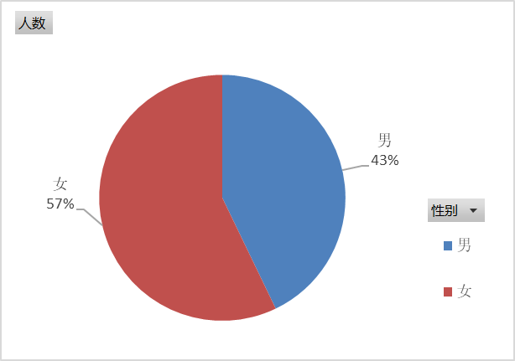

在调查获得的有效数据中，男生共有30人，女生共有40人。

##### 单项统计2：被调查人群分布（年级）

在身份调查中，我们对所有人群进行调查。其中包括本校各年级的本科生以及研究生，被调查者人群占比最大的是北航大三的学生，其次是大二的。

##### 单项统计3：消费项目

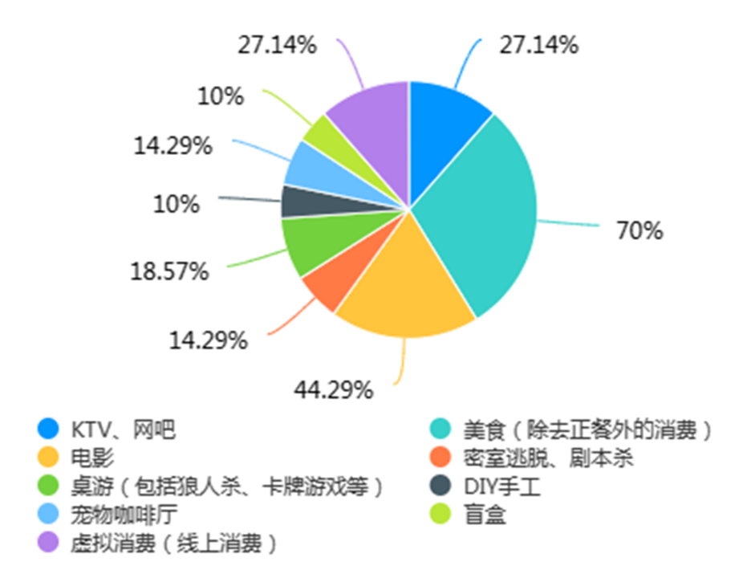

在此问卷调查中，北航大学生选择美食作为娱乐消费的人群是非常庞大的，共占了70%，其次是电影以及KTV或网吧等；占比最少的是盲盒以及DIY手工。

#### 双项统计

##### 双项统计1：被调查人群分布（年级与性别）

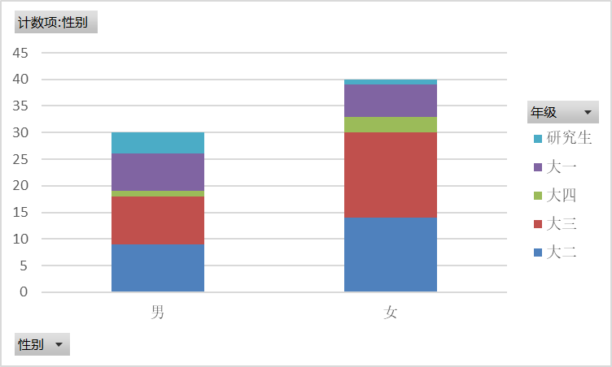

从数据显示可以看出男性被调查者大二大三的占比是较多的，分别有9人；而女性的则是大三的居多，共有16人。

##### 双项统计2：被调查人群分布（年级与每月的生活费）



从数据显示可以看出大多数的北航大三的学生（12名），每月的生活费大约为1001-1500以内，而只有一位大一的学生每月的生活费为1000以内。

##### 双项统计3：调查每月生活费（因）以及花费在娱乐上的金额）



从数据显示可以看出每月生活费处于1001-1500的北航大学生，每月花费101-500在娱乐上的占比是最多的。

##### 双项统计4：调查性别（因）以及花费在娱乐上的开销



从数据显示可以看出不管是男性还是女性每月花费101-500的娱乐开销的占比是较多的。

#### 假设检验

##### 假设检验1：不同性别每月娱乐支出的值之差的假设检验



由于t<左临界值，落入拒绝域，因此拒绝原假设，接受备选假设：备选假设H1：男性每月花费在美食次数<女性每月花费在美食次数；即：男女性别每月花费在美食的次数是有显著性差别的。

##### 假设检验2：不同性别每月娱乐支出匀值之差的假设检验



由于t<右临界值，未落入拒绝域，因此不能拒绝原假设，不能接受备选假设 。即：无法判断男性每月的娱乐支出是否大于女性。

#### 方差分析

##### 方差分析1：不同月生活费下的娱乐支出是否有显著性差异



P值小于0.05，因此两者之间有显著性差异。F值大于F-crit（临界值），因此两者之间有显著性差异。

##### 方差分析2：每月平均花费在美食次数以及美食附近美食店评分数据是否有显著性差异

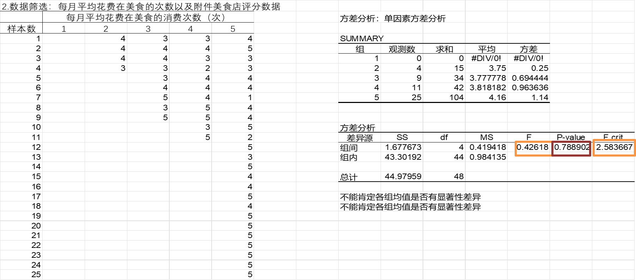

P值大于0.05，因此不能肯定两者之间是否有显著性差异。F值小于F-crit（临界值），因此不能肯定两者之间是否有显著性差异。

#### 一元线性回归

##### 一元回归分析1：每月的娱乐开销与生活费的一元线性回归分析



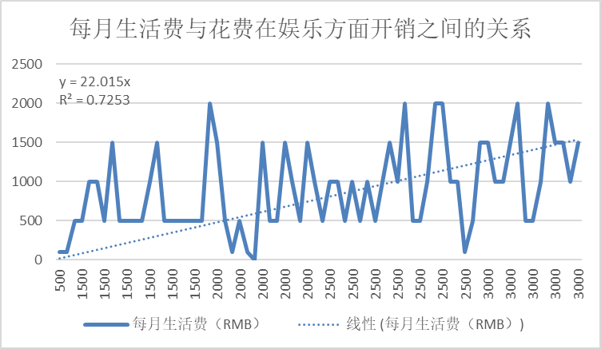

F检验通过，T检验是一方通过一方没通过。自变量“每月生活费”的回归效果是显著性的。一元回归方程为：娱乐花销= 57.69+ 0.387 每月生活费

##### 一元回归分析2：每月电影的消费次数与消费体验打分的一元线性回归分析



F检验未通过，T检验是一方通过一方没通过。自变量“电影的消费次数”的回归效果是不具有显著性的。一元回归方程为：电影评分= 3.08+ 0.045 每月电影的消费次数

### 结论

综上所述，对于北航娱乐方面的消费观进行研究，具有重要的意义：研究北航大学生的消费观，反映了社会对于大学生健康发展的关注，同时也体现了现今北航大学生的娱乐消费趋势以及特征。针对大学周边娱乐也提出问题，一方面可以更好地对其改善，提升服务质量，更好地为大学生服务；另一方面也可以带动相关产业的发展，为创业或就业提供更好的机遇。

首先，中低档消费是北航大学生休闲娱乐消费的主流大学生虽然重视休闲娱乐活动，对于休闲娱乐的需求较强，但是休闲娱乐消费并未在大学生中成为主要消费项目，这可以归结于大学生经济并未独立，生活费绝大多数来源于父母，而大多数休闲娱乐场所消费较高，大学生消费能力有限，休闲娱乐消费并未在大学生消费中形成绝对优势。因此，开辟中低档消费领域是大学生休闲娱乐消费的主要趋势，费用是关键因素。

其次，针对学生进行差别定价的优惠策略。现在在各个行业，许至商家对大学生采取打折策咯，由于竞争激烈，针对特殊群体给出的价格优惠也是竞争策略之一，大学生出示学生证看电影或就餐等就能享受一定折扣，这种的价格策略可以有效吸引更多的大学生。此外，由于如剧本杀、桌游等的消费通常较为高昂，导致这类娱乐消费不会成为学生的首选，对此商家可以专门针对大学生市场的销售手段如：假期、周末优惠等来吸引大学生消费，或者通过朋友圈集赞、消费次数集章来获得优惠，从而更多大学生有能力承担这种消费。此类策略从短期来看可以增加商家的营业额，增加其市场占有率；从长期来看，高校学生的需求在时问上具有延续性。大学生消费偏好，价值取向一旦形成，在很长时问内将不易改变，这种偏好会延时间轴级向延伸，对行业后乃至一生的消费都会有直接的、深远的影响。高校学生一旦对某种产品或品牌产生这样的偏好，企业就等于把握住了未来的市场。

最后，针对性开发适合大学生消费需求的休闲娱乐产品和服务企业应该针对大学生的特殊性，提供符合大学生需求的服务。通过分析，美食（除去正餐）是北航大学生娱乐消费的首位。为了能够劳逸结合，我们将以针对大学生市场的休闲水吧和咖啡店为例详细分析。此类休闲场所就应该不同于普通店面，对于大学生，消费注重产品的实用方便，对服务要求不高。因此，此类企业在环境和服务上面不必过多投入，以节约成本，降低定价：并且，大学生社会活动较多，在此类休闲场所有较多的工作和学习需求如社团讨论、自习等，不同于普通店面的优雅氛用，大学生校园内的休闲场所更多是营造一种自由气氛，让大学生感到比较自在随意，不会有距离感，也节约了商家成本。通过实地调研考察，学校的WINGS（共享空间）就是此类营销方式。通过观察，许多同学在里面自习、讨论、就餐、看电影、聊天等，虽然有部分同学并未点任何饮料和事物，但是大多数同学都会或多或少进行消费，该店并不强制消费，这样不仅给众多学生带水方便和自由的感受，也给商家吸引来更至同学光顾。